Projet Worms 3IS 2017 - 2018

ABOUOBAYD Sanaa

PHENIX Clara

Professeur encadrant : Philippe-Henri GOSSELIN

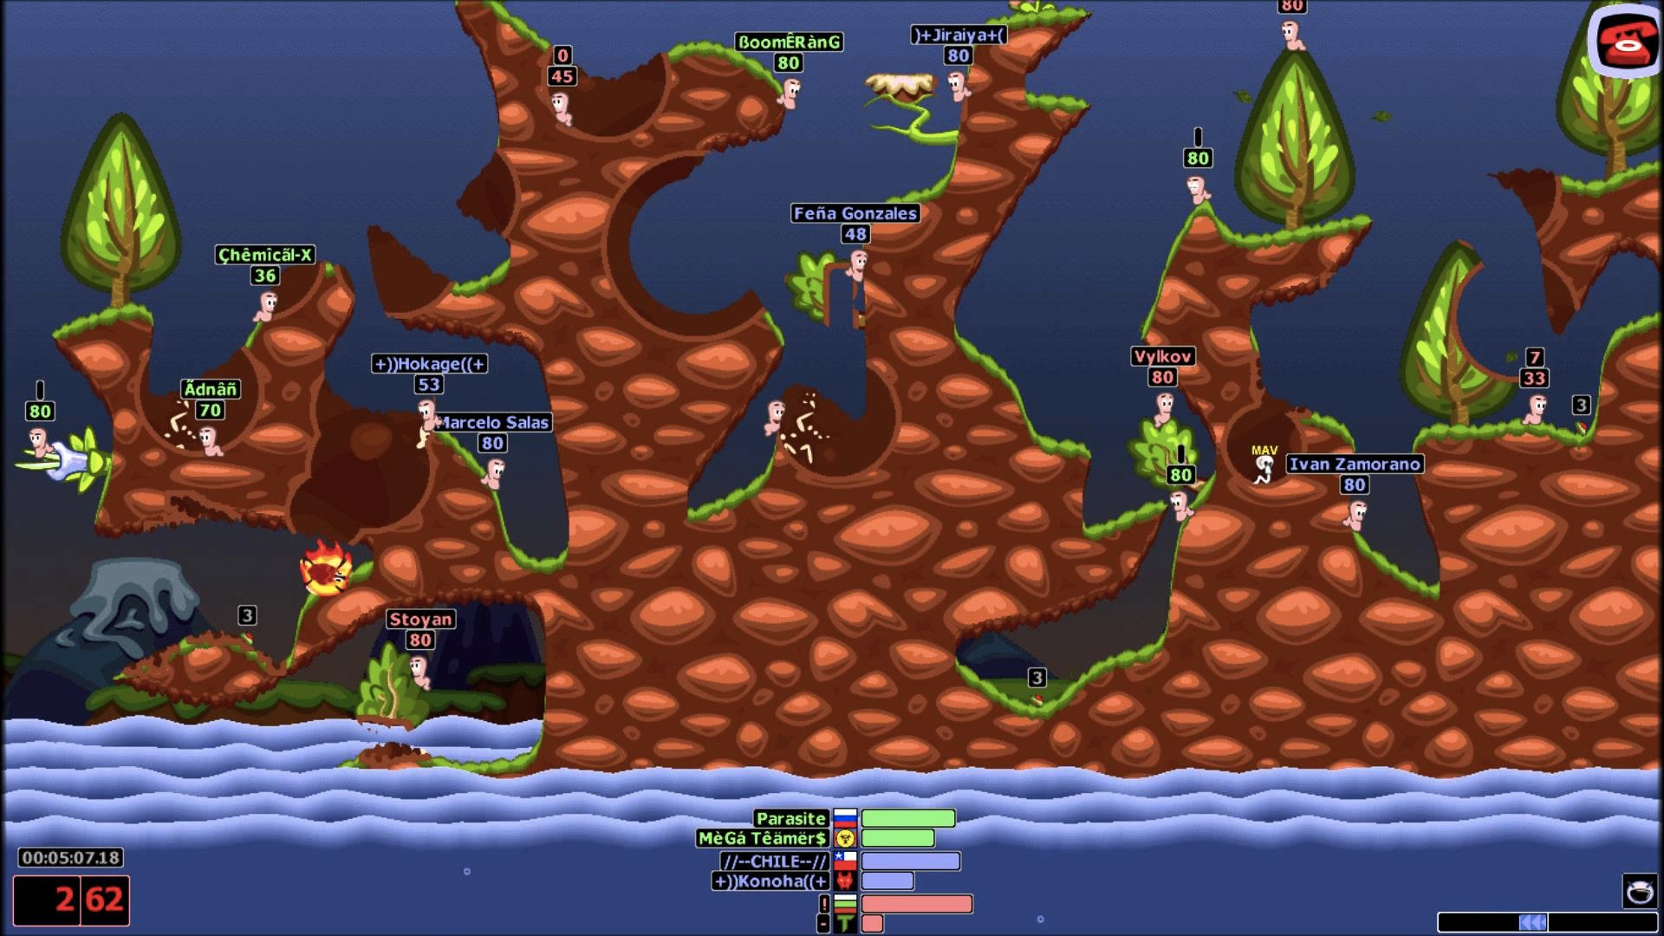

Figure 1 - Exemple du jeu Worms

Table des matières

1. Archétype 1
2. Règles du jeu 1
3. Ressources… 1

# Archétype

L’objectif de ce projet est la réalisation du jeu Worms en 2D, avec les règles les plus simples. Un exemple est présenté en Figure 1.

# Règles du jeu

Le jeu se déroule dans un unique monde en 2D et oppose deux équipes, une équipe verte et une équipe noire, composées chacune de trois personnages.

Chacun son tour, les deux joueurs choisissent un de leurs personnages pour tirer sur ses adversaires. Un seul type d’armes est mis à disposition pour chaque personnage. Le joueur n’a droit qu’à un seul tir et à trois pas par tour. Un personnage meurt s’il est touché trois fois. Le premier joueur qui perd tous ses personnages a perdu.

# Ressources

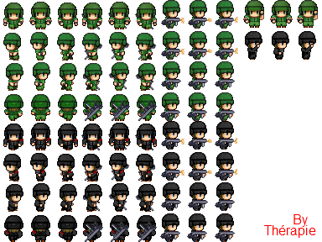

Figure 2 - Sprites pour les personnages

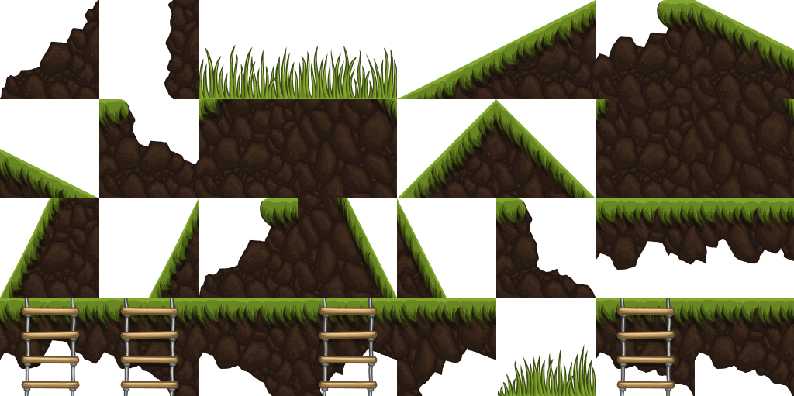

Figure 3 - Sprites pour la carte

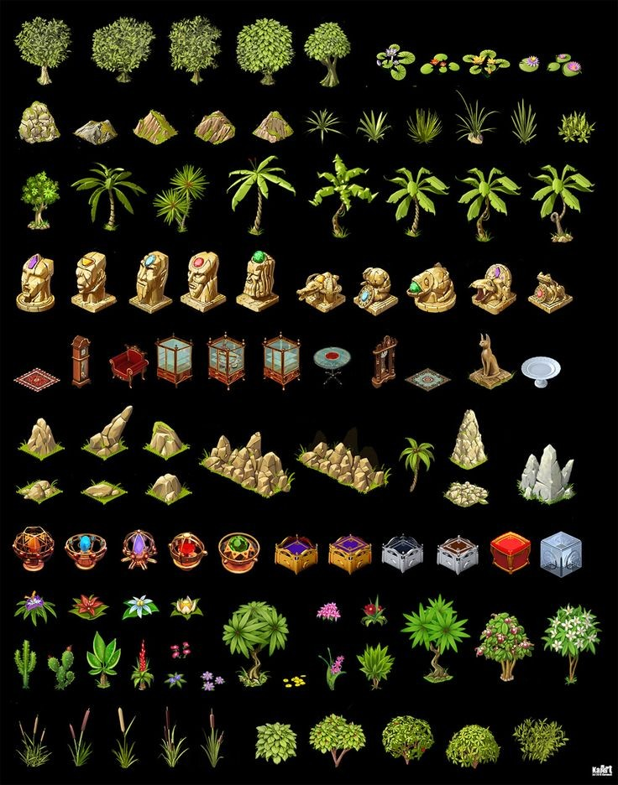

Figure 4 - Sprites pour le décor